义乌市中心医院沙发、座椅等表面皮质等维修单价预算清单

名称 | 图片 | 维修内容 | 单位 | 表面皮质单价（元）：  人造革/普通布艺 | 填充物单价（元）：  坐垫：45 密度纯海绵；靠背：30 密度海绵或公仔棉  框架与扶手：30 密度海绵
陪 客 躺 椅 | 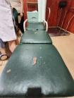 | 中间软包 | 张 | 50 | 35/单块
陪 客 躺 椅 |  | 座位软包 | 张 | 50 | 35/单块
陪 客 躺 椅 |  | 头部软包 | 张 | 60 | 35/单块
办 公 椅 | 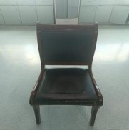 | 座板软包 | 张 | 50 | 35/单块
办 公 椅 |  | 靠背软包 | 张 | 50 | 35/单块

移动护理凳 | 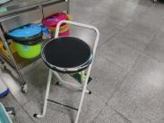 | 座板软包 | 张 | 50 |  | 35/单块
双 人 沙 发 | 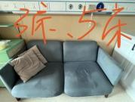 | 座位软包/座 | 张 | 200 | 450/  整体  包 | 230/单座
双 人 沙 发 |  | 靠背软包/座 | 张 | 150 | 450/  整体  包 | 140/单靠背
双 人 沙 发 |  | 框架软包 | 张 | 200 | 450/  整体  包 | 150/框架
双 人 沙 发 | 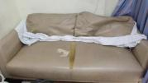 | 座位软包/座 | 张 | 200 | 450/  整体  包 | 350/座位
双 人 沙 发 |  | 靠背软包/座 | 张 | 150 | 450/  整体  包 | 200/靠背
双 人 沙 发 |  | 框架软包 | 张 | 200 | 450/  整体  包 | 150/框架
三 人 沙 发 | 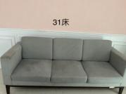 | 座位软包/座 | 张 | 300 | 650/  整体  包 | 230/单座
三 人 沙 发 |  | 靠背软包/座 | 张 | 200 | 650/  整体  包 | 130/单靠背
三 人 沙 发 |  | 框架软包 | 张 | 250 | 650/  整体  包 | 200/框架
双 人 座 沙 发 | 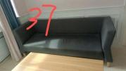 | 座位软包/座 | 张 | 200 | 500/整体包 | 230/座位
双 人 座 沙 发 |  | 靠背软包/座 | 张 | / | 500/整体包 | 无法报价
双 人 座 沙 发 |  | 框架软包 | 张 | 250 | 500/整体包 | 200/框架
双 人 座 沙 发 | 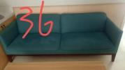 | 座位软包/座 | 张 | 200 | 500/整体包 | 230/单个座位
双 人 座 沙 发 |  | 靠背软包/座 | 张 | 150 | 500/整体包 | 140/单个靠背
双 人 座 沙 发 |  | 框架软包 | 张 | 250 | 500/整体包 | 150/框架

双 人 座 沙 发 | 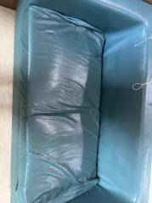 | 座位软包 | 张 | 200 | 450/  整体  包 | 350/整座
双 人 座 沙 发 |  | 框架软包 | 张 | 350 | 450/  整体  包 | 200
长 布 艺 沙 发 | 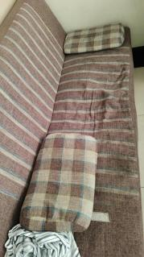 | 座位软包 | 张 | 290 | 550/整体包 | 260/座
长 布 艺 沙 发 |  | 扶手软包 | 张 | 100 | 550/整体包 | 100/扶手
长 布 艺 沙 发 |  | 靠背软包 | 张 | 290 | 550/整体包 | 260/靠背
沙发椅 | 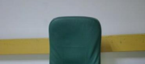 | 靠背软包 | 张 | 60 | 150/整体包 | 35/单块

 |  | 座位软包 |  | 50 |  | 35/单块
 |  | 脚踏软包 |  | 50 |  | 35/单块
 |  | 扶手软包 |  | 30/对 |  | 10/对
长椅 | 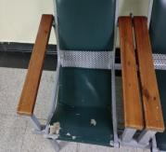 | 靠背软包 | 张 | 50 |  | 35/单块
长椅 |  | 座位软包 | 张 | 50 |  | 35/单块
长椅 | 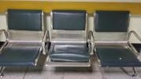 | 靠背软包 | 张 | 50 |  | 35/单块
长椅 |  | 座位软包 | 张 | 50 |  | 35/单块
检 查 床 | 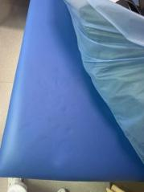 | 整体软包 | 张 | 200 |  | 100
单 人 沙 发 | 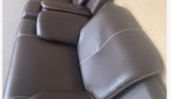 | 座位软包 | 张 | 座位300 | 650/整张 | 200/座
单 人 沙 发 |  | 靠背软包 | 张 | 靠背350 | 650/整张 | 100/靠背

 |  | 扶手软包 |  | 扶手  300/  对 |  | 80/扶手  （单侧扶  手）
三人座沙发 | 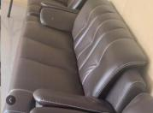 | 座位软包 | 张 | 座位400 | 980/整张 | 450/座
三人座沙发 |  | 靠背软包 | 张 | 靠背480 | 980/整张 | 260/靠背
三人座沙发 |  | 扶手软包 | 张 | 扶手  300/  对 | 980/整张 | 80/扶手  （单侧扶  手）
躺 椅 | 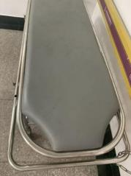 | 软包 | 张 | 150 |  | 80
耳 鼻 喉 科 治 疗 仪 | 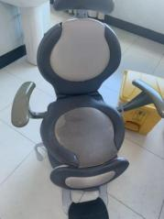 | 靠背软包 | 张 | 150 | 300/整体包 | 50/单块
耳 鼻 喉 科 治 疗 仪 |  | 座位软包 | 张 | 100 | 300/整体包 | 50/单块
耳 鼻 喉 科 治 疗 仪 |  | 腿垫软包 | 张 | 50 | 300/整体包 | 50/单块

凳 子 | 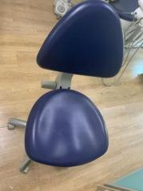 | 座位软包 | 张 | 50 | 90/整体包 | 35/单块
凳 子 |  | 靠背软包 | 张 | 50 | 90/整体包 | 35/单块
长 椅 | 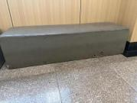 | 全包 | 张 | 200 |  | 150/整张
长 沙 发 凳 | 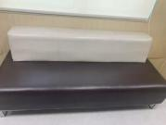 | 靠背 | 张 | 150 |  | 100/靠背
长 沙 发 凳 |  | 座位 | 张 | 300 |  | 350/座位
牙 医 | 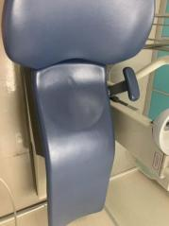 | 头部软包 | 张 | 50 | 200/整体包 | 35
牙 医 |  | 背靠软包 | 张 | 100 | 200/整体包 | 50
牙 医 |  | 座位及腿托软包 | 张 | 150 | 200/整体包 | 110

长沙发 | 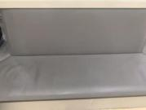 | 靠背软包 | 张 | 200 | 300/整体包 | 100/靠背
长沙发 |  | 座位软包 | 张 | 200 | 300/整体包 | 180/座位
长 凳 | 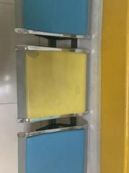 | 座位软包/每座 | 张 | 5 | 0 | 35/单块
短 靠 背 坐 凳 | 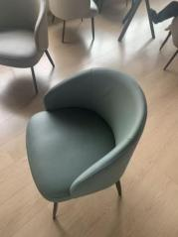 | 靠背软包 | 张 | 100 | 150/张 | 80/靠背
短 靠 背 坐 凳 |  | 座位软包 | 张 | 100 | 150/张 | 80/座位
 | 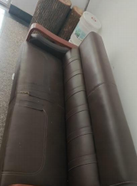 | 靠背软包 | 张 | 400 | 650/张 | 300/靠背
 |  | 座位软包 | 张 | 200 | 650/张 | 400/座位

 |  | 扶手软包 |  | 150 |  | 50/单侧扶手
 | 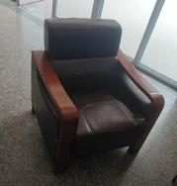 | 靠背软包 | 张 | 300 | 450/张 | 100/靠背
 |  | 座位软包 | 张 | 150 | 450/张 | 150/座位
 |  | 扶手软包 | 张 | 150 | 450/张 | 50/单侧扶手
 | 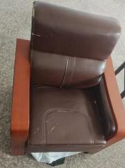 | 靠背软包 | 张 | 300 | 450/张 | 100/靠背
 |  | 座位软包 | 张 | 150 | 450/张 | 150/座位
 |  | 扶手软包 | 张 | 150 | 450/张 | 50/单侧扶手

